N°
028/2018
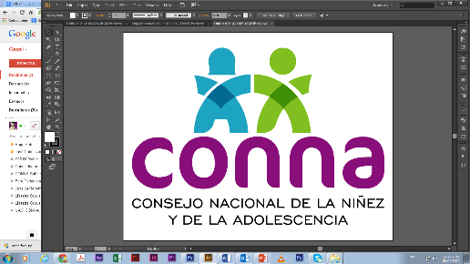

Resolución de Solicitud de Información
El Consejo Nacional de la Niñez y de la Adolescencia, luego de haber recibido y admitido la solicitud de información No. 028/2018, presentada ante la Unidad de Acceso a la Información Pública de esta dependencia el día 17 de julio de 2018, mediante la cual solicitó lo siguiente:

“Solicito cordialmente información relativa al cumplimiento del Contrato Colectivo de Trabajo, en los puntos siguiente.
(C. 13 CCT)
Número de personas que han solicitado permiso por responsabilidades escolares.
Número de personas favorecidas con Licencia por maternidad.
Número de personas que han solicitado permiso por formación sindical.
Número de personas que han solicitado permiso por situación de violencia intrafamiliar.
Número de personas que han solicitado permiso por cita por autoridad Número de personas que han solicitado permiso por graduación.
Número de personas a quienes se les entrego la prestación económica en efectivo durante el mes de enero de 2018, y el monto total invertido (C. 35 CCT).
Número de personas a quienes se entregó Canasta Básica en el mes de mayo, y el monto total invertido; así como, el monto previsto invertir en el mes de noviembre para la segunda entrega (C. 36 CCT).
Número de personas a quienes se entregó subsidio por fallecimiento de familiar, y monto invertido (C. 47 CCT).

Gestiones y acciones relativas a:
Lentes Graduados para los servidores públicos (C. 28 CCT).
Gestión para vivienda (C. 42 CCT).
Salud Preventiva (C. 37 CCT).
Actividades Sociales, culturales artísticas y deportivas (C 43 CCT).
Acciones en beneficio de hijas e hijos del personal del CONNA (C. 49 CCT).
Insumos para atención a niñez y adolescencia (C. 53 CCT).”

Y considerando que la solicitud cumple con todos los requisitos establecidos en el art.66 de La ley de Acceso a la Información Pública y los arts. 50 al 54 del Reglamento de la Ley de Acceso a la Información Pública, y que la información solicitada no se encuentra entre las excepciones enumeradas en los arts. 19 y 24 de la Ley, y 19 del Reglamento, resuelve:

PROPORCIONAR LA INFORMACIÓN PÚBLICA SOLICITADA

Dicha información será entregada tal como lo estableció la persona solicitante, a través de correo electrónico.

San Salvador, a las once horas con treinta minutos del diez de agosto de dos mil dieciocho.

___________________________________
Silvia Soledad Orellana Guillén
Oficial de Información

Unidad de Acceso a la Información Pública
Consejo Nacional de la Niñez y de la Adolescencia (CONNA)
Silvia Orellana, Oficial de Información
silvia.orellana@conna.gob.sv
2511-5451
Colonia Costa Rica, Avenida Irazú, final calle Santa Marta No 2. San Salvador

